Colegio República Argentina
O’Carrol # 850- Fono 72- 2230332
Rancagua

AUTOEVALUACIÓN DE EDUCACION FISICA Y SALUD 4º AÑOS
SEMANA 5 (DESDE EL 13 AL 17 DE ABRIL)

Nombre:
Curso: Fecha :
OA 2Ejecutar juegos colectivos y crear estrategias con el apoyo del docente para resolver problemas en relación al tiempo, el espacio y el número de personas, por ejemplo, dar cinco pases sin que el equipo rival lo intercepte o sin que el objeto caiga.
OAA 11 Practicar actividades físicas en forma segura, demostrando la adquisición de hábitos de higiene, posturales y de vida saludable, como utilizar protección solar, lavarse y cambiarse de ropa después de la clase, hidratarse con agua, comer una colación saludable después de la práctica de actividad física.

Selección múltiple:
Lee atentamente cada pregunta y responde marcando con una X la letra de la alternativa correcta. Si no puedes imprimir, escribe en tu cuaderno El título “Autoevaluación de Educación Física”, tu nombre y curso y el número de la pregunta con la letra de la alternativa que consideres correcta, ejemplo 1 a. ( recuerda que al responder debes enviar por correo las respuestas )

1.- ¿En cuál de las siguientes actividades utilizas tus habilidades motoras básicas?  A) Dormir  B) Ver televisión  C) Bailando  D) Ninguna de las anteriores | 2.- ¿Cuál de las siguientes alternativas corresponde a un juego colectivo?  A) Golf  B) Tenis  C) Natación  D) Basquetbol
3.- ¿En cuál de las siguientes situaciones utilizas la fuerza y velocidad?  A) jugando ajedrez  B) jugando tenis  C) jugando a la ronda  D) haciendo yoga | 4.- ¿Cuál de los siguientes deportes se practica de manera individual?  A) Futbol  B) Voleibol  C) Natación  D) Rugby
5.- ¿Qué habilidad motriz se puede observar en la imagen?  A) deporte  B) saltar  C) desplazamiento  D) correr | 6.- El deporte que se observa en la imagen se practica:  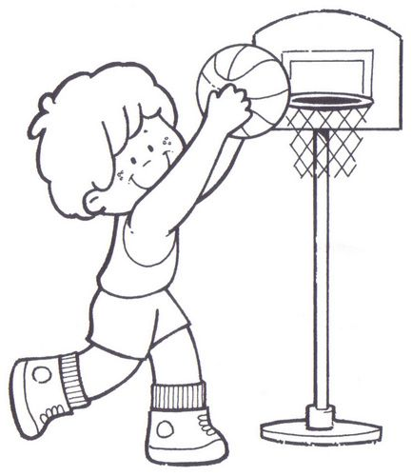  A) de manera individual  B) de manera colectiva  C) como juego pre deportivo  D) Ninguna de las anteriores
7.- ¿Por qué es importante mantener un cuerpo saludable?  A) Para evitar enfermedades cardiovasculares y  La obesidad  B) Para ser importante  C) Para tener un físico lindo y escultural  D) Para ser reconocido socialmente | 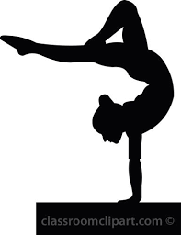  8.- ¿Qué capacidad deportiva se está trabajando preferentemente, a partir de la siguiente imagen?  - Resistencia, fuerza,  - flexibilidad y velocidad  C) fuerza y flexibilidad  D) Todas las anteriores
9.- ¿Qué destreza motriz utilizas en el fútbol?  A) girar, saltar  B) desplazarse, lanzar, recepcionar, golpear  C) Recepcionar, lanzar, saltar  D) Rebotar, saltar, girar | 10.- ¿Cuál de los siguientes alimentos no está incluido en una dieta saludable?  A) frutas  B) verduras  C) lácteos  D) Papas fritas
11. Es un deporte que se practica en el agua o acuático:  A) surf  B) natación  C) triatlón  D) todas las anteriores son correctas | 12. Son deportes que se practican en medio terrestre:  A) Gimnasia , parapente y voleibol  B) Ciclismo, atletismo y esgrima  C) Tenis, natación y golf  D) taekwondo, esquí , remo
13. Patricia realiza mucha actividad física, pero el día de ayer comenzó su rutina con ejercicios focalizados y finalmente se lesionó un hombro.  ¿Por qué le ocurrió la lesión a Patricia?  - Porque no lleva una dieta balanceada  - Porque no está acostumbrada a realizar actividad física.  - Porque no realizó un calentamiento previo.  - Porque no se hidrata lo suficiente al realizar sus ejercicios | 14. Cuando realizas actividad física debes terminar con una etapa de vuelta a la calma , realizando preferentemente ejercicios de elongación. ¿Por qué razón se debe hacer este tipo de trabajo?  A) Porque el cuerpo está muy cansado  B) Porque el cuerpo debe disminuir la frecuencia  cardiaca y respiratoria.  C) Porque el cuerpo debe prepararse para la  etapa fuerte de la actividad física  D) Porque el cuerpo necesita realizar actividad  física diariamente

Desarrollo.
Lee, analiza y luego responde, indicando la imagen seleccionada y fundamenta tu elección en el espacio indicado por las líneas.

15. Observa las imágenes y luego señala cuál corresponde a un juego predeportivo, fundamenta tu respuesta.

IMAGEN A IMAGEN B

____________________________________________________________________________________________________________________________________________________________________________________________________________________________________________________________________________________________________________________________

Si no puedes imprimir, escribe tus respuestas en el cuaderno de la siguiente manera:

AUTOEVALAUCIÓN DE EDUCACIÓN FÍSICA 4° BÁSICO
Nombre:
Curso : Fecha:

Selección múltiple:
1.- ______ 2. - ______
3.- _______ 4.- _______
5.- ______ 6.- _______
7.- ______ 8.- _______
9.- ______ 10.- _______
11.- ______ 12.- _______
13.- _______ 14.- _______

Desarrollo
15 .Escribe tu respuesta.
Imagen __________ porque ________________________________________________
_________________________________________________________________________

Una vez que termines tu autoevalución debes enviar tus respuestas al correo de tu profeosra de asignatura. Puede ser mediate una forto de tus respuestas o a través de un archivo word .

